Лабораторная работа по теме № 15. Настройка удаленного доступа в ОС Windows. Сниффинг.

Цель: освоить навык организации удаленного управления по RDP и сниффинга.

Порядок выполнения работы.

- Зайдите в «Панель управления», «Система», «Настройка удаленного доступа» и установите переключатель в положение «Разрешить удаленные подключения к этому компьютеру».

- Зайдите в редактор реестра, откройте раздел HKEY_LOCAL_MACHINE\ System\ CurrentControlSet\ Control\ Terminal Server\ WinStations\ RDP-Tcp\ и установите значение параметра PortNumber равным
10000 + <число рождения> * 100 + <месяц рождения>
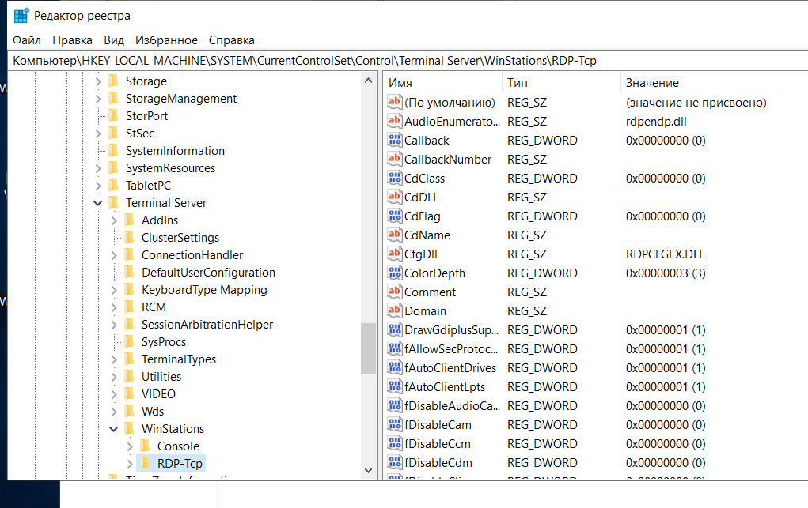
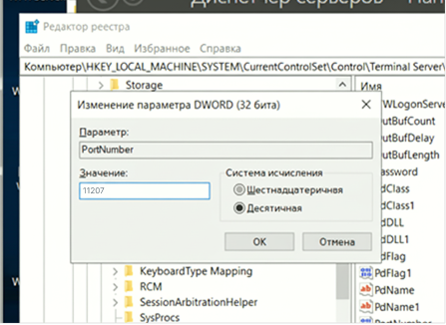
- В бранмауэре создайте правило для разрешения входящих подключений на указанный для RDP порт.
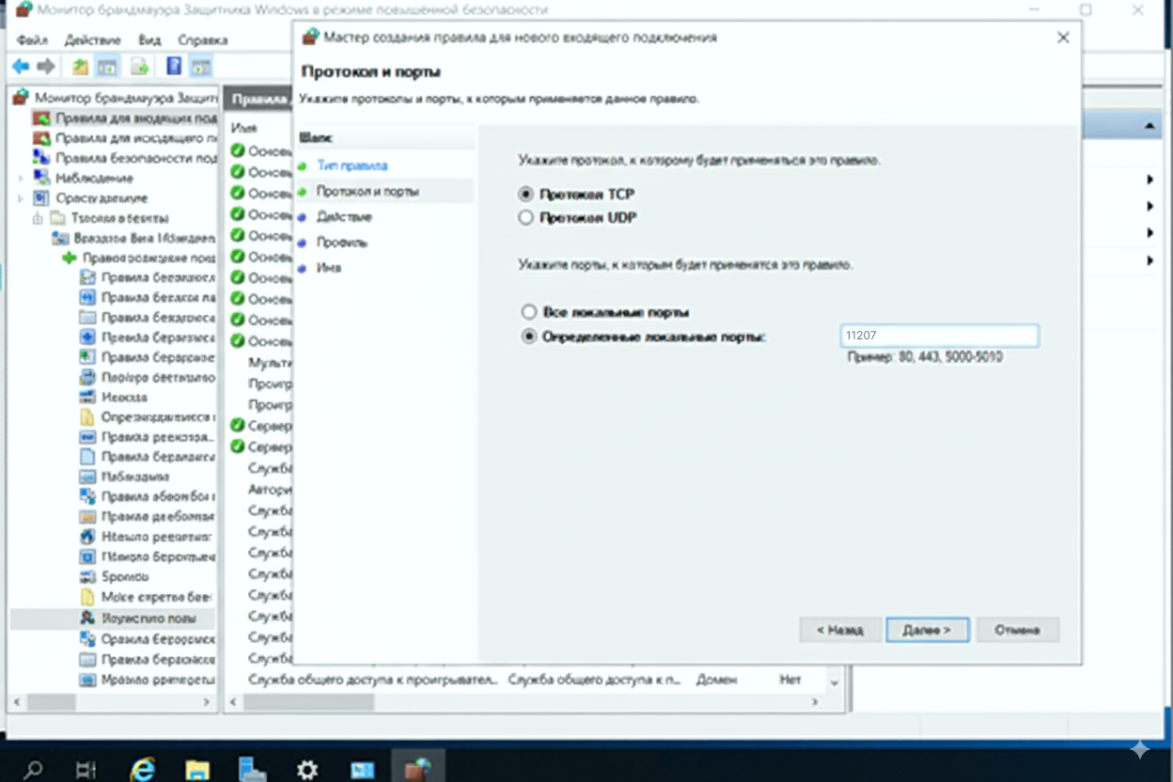
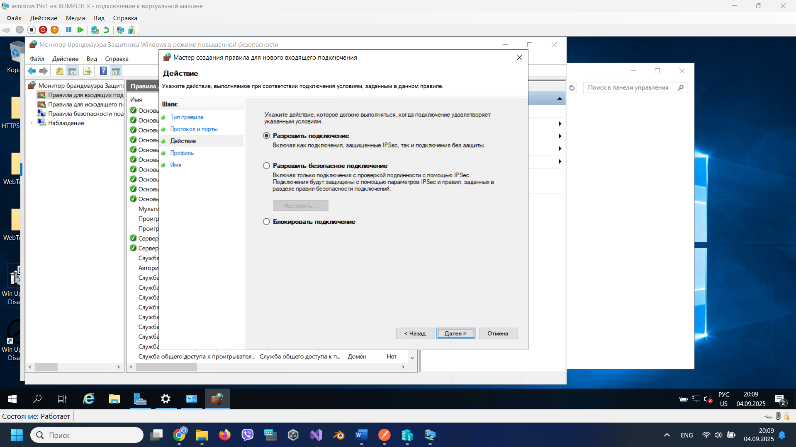
- Скопируйте на виртуальную машину с файлового сервера по имени «A246K401» или IP-адресам «172.16.0.38» или «172.16.192.252» из папки «!admin\2» установочный пакет «Wireshark-win64-3.2.1.exe» и установите его. Логин: user, пароль: 777.

- Переключите сетевые адаптеры созданных ранее виртуальных машин в режим «Виртуальный адаптер хоста». Чтобы изолировать их сеть от внешней и при этом оставить связь с хостовой ОС.
- Запустите (перезапустите) виртуальные машины и определите назначенные им IP-адреса.
- Включите захват пакетов с помощью Wireshark на виртуальной машине.
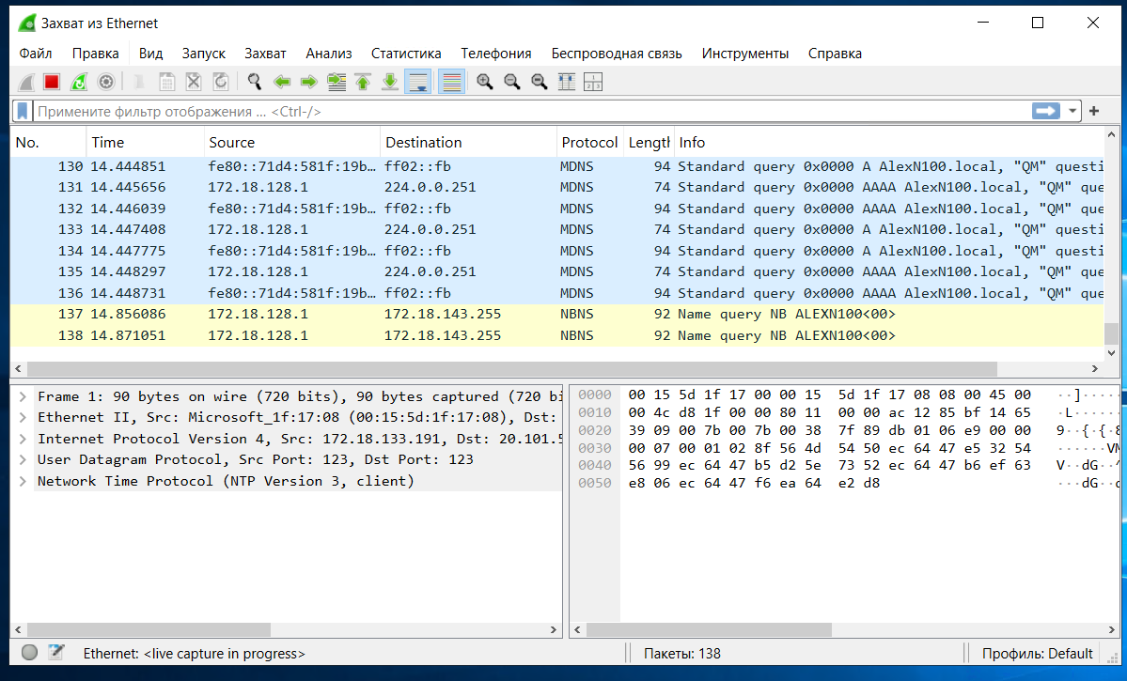

- Подключитесь с помощью приложения «Подключение к удаленному рабочему столу» физической машины по IP-адресу и порту к виртуальной машине.

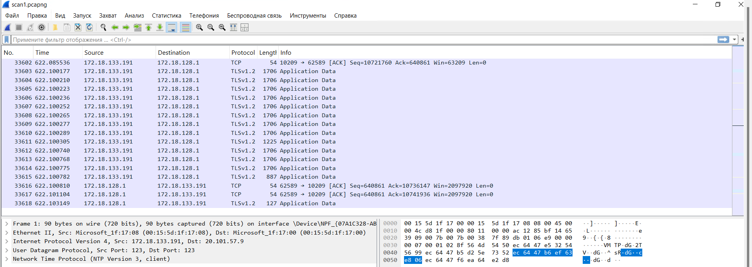

- Запустите и откройте учебные веб-приложения из лабораторной работы №1, нажмите обе кнопки.
- Остановите захват пакетов в Wireshark, выполните фильтрацию захваченных пакетов путем ввода «http» в строку фильтрации.
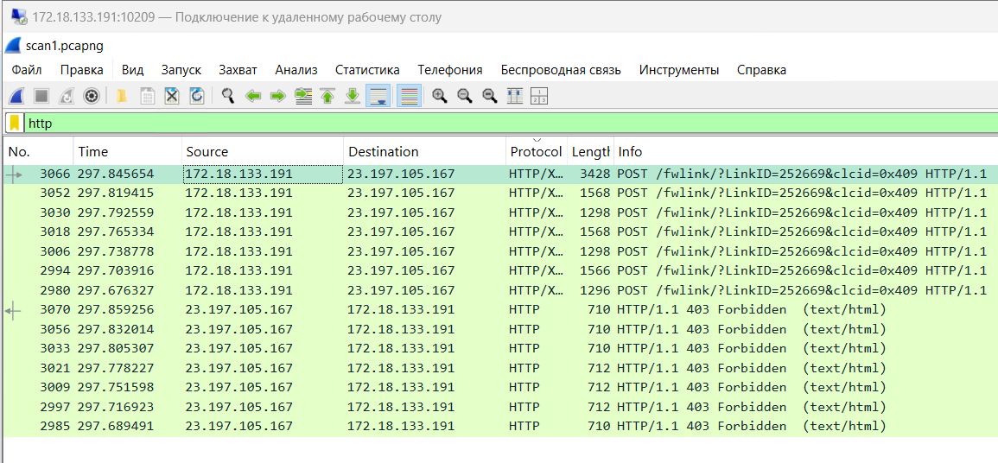
- Ознакомьтесь со структурой HTTP-пакетов и порядком отправки запросов и получения ответов в веб-приложениях.
